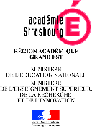
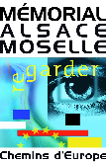
Mémorial Alsace Moselle
________________________________________________
Le Mémorial donne à voir et à entendre au public scolaire le nazisme en actes en Alsace et en Moselle et l’aventure de la construction européenne de 1945 à nos jours à partir d’une scénographie dynamique, interactive et inédite.

Le service éducatif propose des visites et des ateliers en lien avec les programmes scolaires d’histoire, de géographie et d’enseignement moral et civique et les parcours éducatifs, tout particulièrement le parcours citoyen et le parcours d’éducation artistique et culturel.

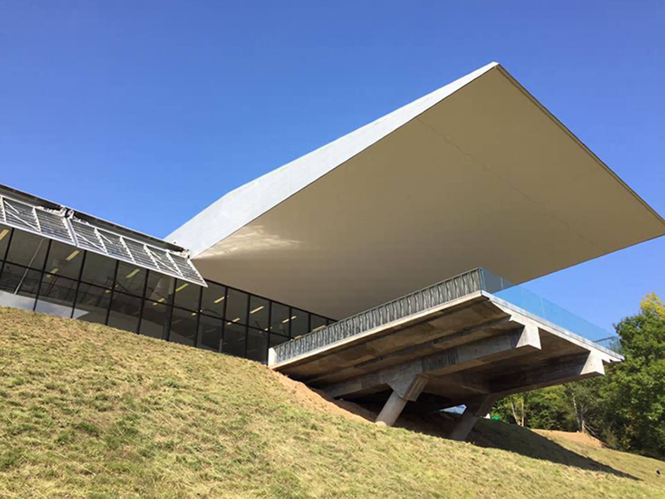

Activités éducatives proposées au public scolaire

VISITES GUIDÉES
visite générale

Durée : 1 h 30

Le parcours de visite aborde, à partir de l’histoire de l’Alsace Moselle entre 1940 et 1945, un exemple de mise en œuvre d’un régime totalitaire. Aussi, le nazisme en actes occupe une place centrale dans la muséographie. Et, parce que de cette histoire tourmentée a pu naître la paix, le parcours se termine par un espace dédié à la réconciliation et à la construction européenne de 1945 à aujourd’hui.

visites thématiques

Durée : 1 h 45

Jean, un enfant au cœur de la tourmente est une visite contée où les élèves de primaires découvrent l’histoire de l’Alsace Moselle à travers la vie de Jean, âgé de 8 ans en 1939, au destin bouleversé par la guerre.

Durée : 1 h + 30 mn en salle pédagogique

Propaganda consiste à s’arrêter et à analyser des images fixes et animées incontournables qui jalonnent le parcours pour entrer par un autre biais dans la machine totalitaire.

cette visite nécessite de réserver un créneau particulier.

visite sensorielle

Durée : 1 h 30 mn

« Les sens » du nazisme consiste à visiter certains espaces du parcours initial les yeux bandés en prenant appui sur la scénographie, et plus particulièrement sur la prégnance du son et la spécificité des décors, pour aborder autrement l’essence d’un régime totalitaire.

cette visite ne s’adresse qu’à des lycéens et nécessite de réserver un créneau particulier.

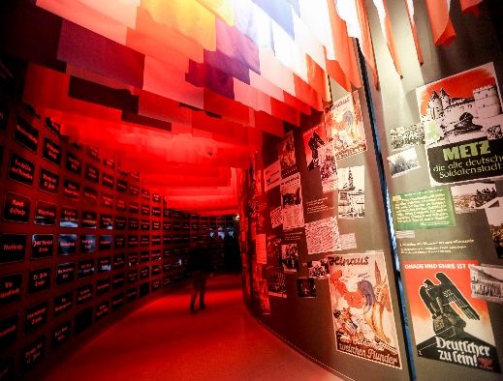

LES ATELIERS PÉDAGOGIQUES

DÉCRYPTER DES IMAGES ET DES SONS
La propagande nazie par l’affiche

Pour les élèves de primaire

Comment lire les images pour mieux comprendre notre histoire ?

Cet atelier propose une lecture approfondie d’une affiche devenue le symbole de la nazification de l’Alsace.
Les élèves doivent repérer les objets, les symboles et les mots utilisés afin de mieux comprendre les sens général et implicite d’un objet produit par un régime totalitaire et placé au service d’une idéologie.
D’un devoir d’étude à la diffusion d’une affiche placardée dans toute l’Alsace, l’histoire d’Hinaus mit dem welschen Plunder sera aussi l’occasion d’aborder l’histoire de l’Alsace annexée.

Le cinéma nazi dans les salles strasbourgeoises

Pour les élèves de la 3e à la Terminale

Quel regard peut-on porter aujourd’hui sur le cinéma nazi en général et son cinéma de propagande en particulier ?

Faire découvrir le cinéma nazi par le biais de courts extraits portant sur des films de fiction issus de la programmation des salles de cinéma du Strasbourg annexé.
Faire réfléchir sur la manière dont le régime utilise le cinéma pour endoctriner les masses, mais aussi pour les distraire, les éduquer et les séduire.
Aborder concrètement l’imagerie antisémite à travers le visionnage de larges extraits de films antisémites produits à partir de 1940.

Cette animation, qui donne un langage technique simple d’analyse de l’image animée, est aussi l’occasion d’aborder autrement l’histoire spécifique de l’Alsace.

La guerre par l’affiche

Pour les élèves de la 3e à la Terminale

Comment l’affiche est devenue un instrument de propagande privilégié par les différents belligérants des deux conflits mondiaux ?

L’étude d’une sélection d’affiches produites par des régimes démocratiques et totalitaires permet de comprendre comment des moyens d’expression modernes ont été mis au service d’une idéologie.

Cette animation donne aux élèves les outils pour analyser et décrypter tout type d’affiches.

PROJETS D’EUROPE

Le jeu des étoiles

Pour les élèves de primaire

Au sortir de la visite qui aborde la Seconde Guerre mondiale, la nazification de l’Alsace et la construction européenne, les élèves, en groupe, participent à un jeu de plateau en répondant à des questions portant sur la visite, et plus largement sur les programmes d’histoire, de géographie et d’enseignement moral et civique.
Une occasion ludique d’expérimenter le vivre ensemble.

Demain, Jeu m’engage en Europe

Pour les élèves de la 3e à la 1ère

En groupe et équipés de tablettes, les élèves pourront s’engager pleinement au sein du territoire alsacien en développant un projet dans un domaine défini, à dimension locale ou transfrontalière, qu’ils devront construire, financer à l’aide de fonds européens, puis défendre devant leurs camarades.
Ils pourront également entreprendre un volontariat dans le domaine de la culture, de l’économie solidaire, de l’environnement, du sport… dans un des pays membres de l’Union européenne en répondant à une annonce du Service Volontaire Européen (S.V.E.) ou encore s’engager dans un échange d’étudiants entre les universités européennes (Erasmus ₊).
Aussi, pour apprendre à entreprendre, à innover et à voyager au cœur des territoires, les élèves pourront utiliser des mallettes pédagogiques comprenant différents documents indispensables au montage des projets et à la réalisation des stages.

Tantôt porteurs de projets, tantôt volontaires sur des missions, les élèves vivront l’Europe.
VIVRE SOUS UN RÉGIME TOTALITAIRE

Jean, Pierre, André, Anna et les autres…

Pour les élèves de primaire

Dès l’annexion, les nazis vont mener une politique de germanisation et de nazification des populations.
L’école et les organisations de jeunesse participent pleinement de cette politique.
Aussi, par petits groupes, à l’aide d’extraits de manuels scolaires, de documents iconographiques et de témoignages originaux, les élèves prennent conscience que la jeunesse était la cible privilégiée d’un régime qui cherchait avant tout à rappeler aux Alsaciens et aux Mosellans qu’ils étaient des membres à part entière de la communauté allemande.

Destins alsaciens

Pour les élèves de la 3e à la 1ère

Nous proposons aux élèves d’approfondir la visite de la nazification de l’Alsace en étudiant des parcours de vies des différents membres d’une même famille imaginaire construits à partir des nombreux documents d’archives originaux.
Ils pourront alors aborder exclusivement « la jeunesse nouvelle » autour des thèmes traitant de la nazification des écoles, des organisations de jeunesse nazies (HJ & BDM), du RAD, de l’Incorporation de force, du KHD (les Malgré-elles), de Tambov et de l’extermination des malades mentaux alsaciens en suivant le destin de 2 enfants et de 2 jeunes adultes.
À moins qu’ils ne préfèrent examiner les parcours des adultes, et ainsi traiter la place de la femme, le cinéma, la vie quotidienne, la résistance et la terreur exercée sur les opposants au régime.
Ils pourront, s’ils le souhaitent, étudier l’ensemble des thèmes en choisissant de travailler sur les 6 membres de la famille.

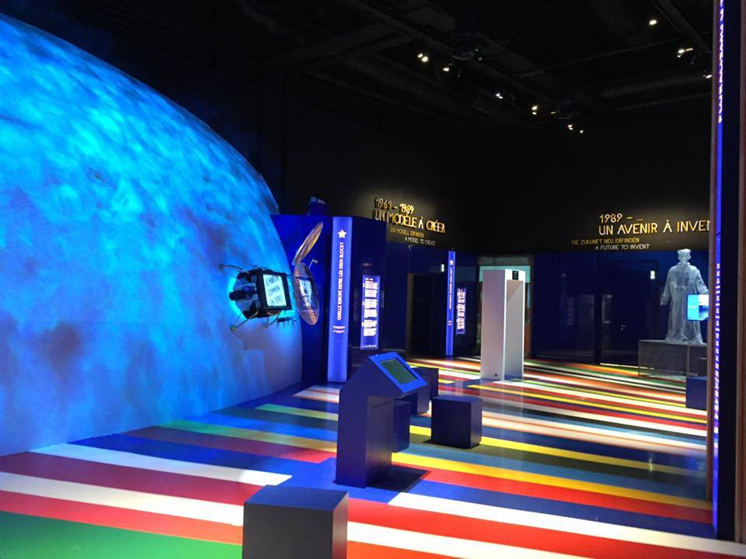

Le camp de sûreté de Schirmeck-La Broque : réprimer, terroriser et rééduquer (juillet 1940-décembre 1945)

NOUVEAUTÉ à partir de mars 2020

Pour les élèves de la 3e à la Terminale

Que connait-on de ce camp nazi unique en son genre, souvent confondu avec le camp de concentration du Struthof ?
À partir de documents et de témoignages inédits à visionner et à écouter sur tablettes, les élèves, par groupes, pourront ainsi aborder différentes thématiques telles que l’architecture du camp, les causes de l’internement, l’administration, le quotidien des détenus, les kommandos, l’infirmerie et les expériences médicales mais aussi l’utilisation du camp après la Libération, soit autant d’entrées par lesquelles ils découvriront l’histoire méconnue de ce camp nazi.

CNRD

« 1940, entrer en Résistance, comprendre, refuser, résister »

pour les élèves de la 3e à la 1ère à partir de décembre 2019

Le contenu de chacun des ateliers se trouve sur le site internet.
LES EXPOSITIONS À DISPOSITION

Le camp de redressement de Schirmeck - La Broque : réprimer, rééduquer, terroriser

Les Malgré-Elles

L’incorporation de force en Europe

Gagner le match : les Alsaciens sous le maillot nazi

FORMATIONS ENSEIGNANTS

Une journée de formation pour les enseignants de primaire = à définir.
INFORMATIONS PRATIQUES

MÉMORIAL ALSACE MOSELLE
Allée du Souvenir Français
: 03 88 47 45 50
Fax : 03 88 47 45 51

contact@memorial-alsace-moselle.com

site officiel : www.memorial-alsace-moselle.com

professeur relais : SOSTER Sébastien
sebastien.soster@ac-strasbourg.fr

